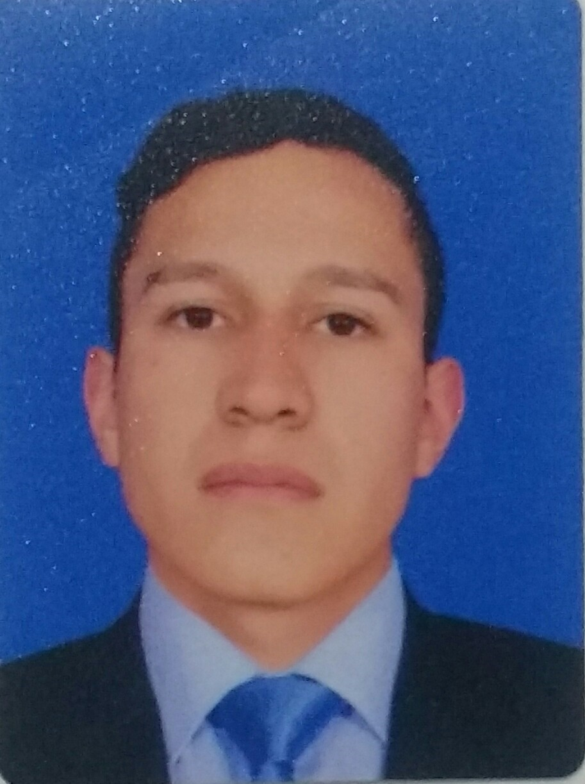

Carlos Andrés Hormaza Casallas

Datos personales:

Nombre: Carlos Andrés Hormaza Casallas
Fecha y lugar de nacimiento: 23 de noviembre de 1993 Bogotá D.C.
Documento de identidad: CC 1022388686 Bogotá D.C.
Edad: 27 años
Dirección: Calle 62 sur # 87 h 52 Barrio Bosa La fontana
Teléfono: 7833339
Celular: 312 334 3871
E- mail: krloz112@outlook.com

Perfil laboral

Tecnólogo en producción industrial, técnico profesional en procesos de manufactura, técnico en Mecanizado de productos metalmecánicos, tecnólogo en diseño y programación CNC actualmente estudiante de ingeniería industrial; con desempeño en realizar las diferentes operaciones y programaciones en los procesos de mecanizado, controlando los productos obtenidos, como también el funcionamiento, activación y detención de emergencia, asegurando el mantenimiento de primer nivel de los equipos, obteniendo la producción en las condiciones de calidad y seguridad establecidas.

Información académica:

ESCUELA TECNOLÓGICA INSTITUTO TÉCNICO CENTRAL.
Ingeniería industrial
9 semestres
2018 – en curso

ESCUELA TECNOLÓGICA INSTITUTO TÉCNICO CENTRAL.
Tecnología en producción industrial
2021

ESCUELA TECNOLÓGICA INSTITUTO TÉCNICO CENTRAL.
Técnico profesional en procesos de manufactura
2020

SERVICIO NACIONAL DE APRENDIZAJE. SENA.
Tecnólogo en diseño de elementos mecánicos para su fabricación con maquinas herramientas CNC
2018

SERVICIO NACIONAL DE APRENDIZAJE. SENA.
Técnico en Mecanizado de productos metalmecánicos
2015

LICEO CULTURAL LUIS ENRIQUE OSORIO.
Bachiller comercial
2010

LICEO CULTURAL LUIS ENRIQUE OSORIO.
Auxiliar contable
2010

Experiencia laboral:

Peralta perfilería
3510866
Bogotá D.C.
Matricero.
43 meses

Industrias manroj
4461371
Bogotá D.C.
Operario y programador CNC.
24 meses

Colpasador
2471042
Bogotá D.C.
Operario
18 meses

Ferres industriales del Llano
3123725779
Arauca, Arauca
soldador
1 año

Metálicas Hormaza
321 285 3441
Bogotá D.C.
soldador
3 años

Referencias familiares:

Nombre: Leidy Paola Hormaza Casallas
Profesión: licenciada en educación física
Teléfono: 311 239 9608

Nombre: Faber Socha Casallas
Profesión: Auxiliar administrativo
Teléfono: 3124646306

Referencias personales:

Nombre: Anjhy Janine Ardila Beltrán
Profesión: auxiliar administrativa
Teléfono: 3102439881

Nombre: Brayan Sneider Otalora Ruiz
Profesión: Asesor comercial
Teléfono: 3209171620

----------------------------------------------------
Carlos Andrés Hormaza Casallas
CC. 1022388686 DE BOGOTA D.c.

